PSZCZÓŁKI 18.05-22.05.
Witam Was Kochani w kolejnym tygodniu naszej zdalnej pracy.
Zakres tematyczny: Łąka i jej mieszkańcy.
Pamiętajcie Kochani ćwiczyć literki i cyferki. Piszcie je pośladach jeśli macie taką możliwość w domu.

Zapraszam do zapoznania się z prezentacją na temat „Majowej łąki” przygotowanej przeze mnie specjalnie dla Was moje kochane Pszczółki.

Zabawa rytmiczna „Na zielonej łące”.
Dzieci rytmizują tekst i jednocześnie wykonują prosty ruch. Zwracają uwagę na nazwy kwiatów, które w nim występują. Wypowiadają rymowankę w różnym tempie i z różną dynamiką: śpiewają na melodie wymyślone przez siebie.
Na zielonej łące wiosna już króluje.
Trawy ora kwiaty pędzlem swym maluje.
Bielutkie stokrotki cieszą nasze oczy,
Żółte pąki jaskrów, maków całe krocie.

Opowieść ruchowa połączona z ćwiczeniami artykulacyjnymi – „Spacerkiem po łące”.
Dzieci ilustrują ruchem i głosem opowiadanie.
Był piękny wiosenny dzień i przedszkolaki wybrały się na spacer na pobliską łąkę. (dzieci maszerują w różnych kierunkach). Słońce mocno zaświeciło, a wiatr rozdmuchiwał nasiona mniszka lekarskiego i innych roślin. (dzieci chodzą na czworakach i dmuchają na rośliny). Nagle dzieci usłyszały pierwsze odgłosy. To pracowite pszczółki krążyły nad kwiatami, szukając najpiękniejszych, aby zebrać z nich nektar. (dzieci latają jak pszczółki, machając rękami – skrzydełkami). Wesoło bzyczały, nawołując się nawzajem (naśladują bzyczenie pszczół: bzz, bzz, bzz). Na listkach koniczyny siedziały koniki polne, poruszając śmiesznie łapkami, z których strząsały resztki porannej rosy. (dzieci siedzą, poruszają w dowolny sposób kończynami). Cykały cichutko. (naśladują dźwięk: cyt, cyt, cyt). Nagle, zupełnie nie wiadomo skąd, pojawiły się żaby. (dzieci naśladują skakanie żabek). Kumkały głośno, jakby ostrzegały się przed jakimś niebezpieczeństwem. (naśladują kumkanie: kum, kum, kum). Miały rację, że były takie zdenerwowane, bo na łące pojawiła się para bocianów; chodziły, wysoko unosząc nogi, z szeroko rozłożonymi skrzydłami i rozglądały się na boki, co chwilę przystawały i pochylały się do przodu, szukając czegoś w trawie. (naśladują chód bociana). Ponieważ niczego nie mogły znaleźć, klekotały ze złością (naśladują głos bociana: kle, kle, kle). Wysoko nad łąką krążył skowronek, śpiewając wiosenną piosenkę. (naśladują głos skowronka: dzyń, dzyń, dzyń). Odpowiadał mu wróbel, który przysiadł zmęczony na pobliskim drzewie. Poszukiwał pokarmu dla swoich głodnych dzieci. (naśladują głos wróbla: ćwir, ćwir, ćwir). Czekały one niedaleko od gniazda, piszcząc: pi, pi, pi, pi… aby jak najszybciej przyniósł im coś do jedzenia. Dzieci już miały wracać do przedszkola, kiedy zobaczyły ślimaka, który wolno sunął po trawie. Kiedy tylko napotkał na jakąś przeszkodę, szybko chował się do swojego domku, który niósł na grzbiecie. Dopiero po chwili wystawiał głowę i rozglądał się dookoła. (dzieci naśladują zachowanie ślimaka). Nad łąką latały kolorowe motylki, co pewien czas siadały na kwiatkach. (dzieci naśladują ruchem latające motylki). Przyglądała im się z zaciekawieniem wrona siedząca na pobliskiej wierzbie i głośno kracząca z zachwytu: krrrra, krrra, krrra… Wiosenny wietrzyk poruszał trawą, kwiatami i gałązkami drzew, szumiąc wesołe piosenki: szszsz… szszsz… szszuuu… Dzieci były zadowolone ze spaceru. Wróciły pełne wrażeń do przedszkola, gdzie czekał już na nie pyszny podwieczorek. (dzieci maszerują).
Zabawa twórcza „Co zobaczył żuczek, kiedy fruwał nad łąką?”
Dzieci wyobrażają sobie, że są żuczkami, które po raz pierwszy wzbiły się w powietrze i patrzą na wszystko góry; opowiadają, co zobaczyły na dole.

Zabawa „Kwiatki i owady”.
Dzieci poruszają się po Sali – łące- powtarzając rymowankę: Chodzi Lena po łące, zrywa kwiatki pachnące. Chodzi Lena wśród trawy, obserwuje owady. W trakcie wypowiadania tych słów schylają się – naśladują zrywanie kwiatów, a później przyglądają się, np. biedronce.

Ćwiczenie równowagi „Bociany chodzą po łące”.
Dzieci – bociany- chodzą po Sali – łące- wysoko unosząc kolana. Po chwili zatrzymują się, stają na jednej nodze, wyciągają ramiona w bok, rozglądają się za żabami.

Słuchanie wiersza W. Broniewskiego „Gramy w zielone”.
-Proszę o zielone!-
Zaklekotał bociek
Do zielonej żabki,
Co siedziała w błocie.
Ale mądra żabka
prędko myk pod wodę:
-miłe mi bocianie,
Moje życie młode.
Rosły w błocie modre
Niezapominajki
I boćkowi rzekły:
-Znamy takie bajki!
Chciałbyś żabkę połknąć,
Lecz się obejdź smakiem,
Żabka gra w zielone
Z młodym tatarakiem!
Rozmowa na temat wiersza.
- O co prosił bociek żabkę?
- Co zrobiła żabka?
- Co powiedziały niezapominajki?
- Jakie rośliny, przedmioty, zwierzęta w kolorze zielonym?

Zabawa „Grasz w zielone?”
Nauka rymowanki: „Grasz w zielone? Gram.
Masz zielone? Mam.”
Dzieci dobierają się w pary i tak jak w opowiadaniu, pytają się czy partner ma jakiś zielony element stroju. Wygrywa ta osoba, która ma jakiś element ubrania albo wzory na ubraniu w tym kolorze.

Zabawa matematyczna „Liczymy płatki kwiatów”.
Układamy przed dziećmi kwiaty z różną liczbą płatków; zadaniem dzieci jest:
-policzenie z ilu płatków składają się poszczególne kwiatki
- ułożenie kwiatków w szeregu – od kwiatka z najmniejszą liczbą płatków do kwiatka z ich największą liczbą(maksymalnie 10 płatków)

„Gdzie znajduje się motylek?”
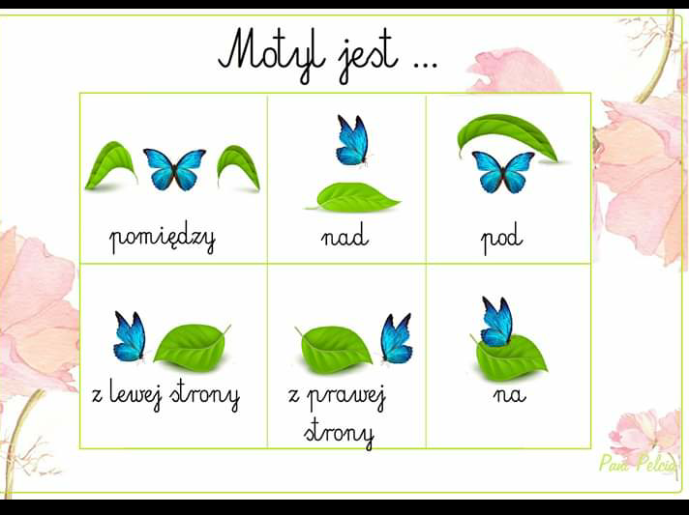
Praca plastyczna: Kolorowanie szablonu motyla.

Policzcie kropeczki na biedronkach i wskażcie poprawną cyfrę.
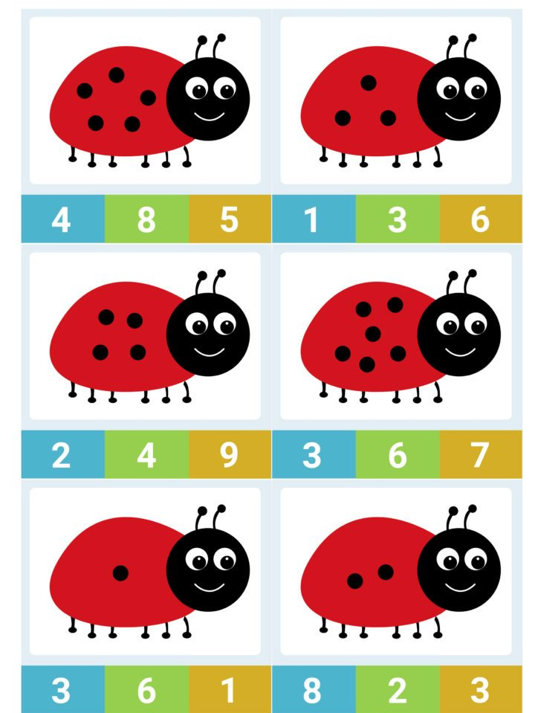

Zabawa „Prawda to czy plotka”?
Dzieci oceniają, czy wypowiedziane przez nauczyciela zdania są zgodne z prawdą czy nie. Unoszą w górę kartonik z uśmiechnięta buzią, jeśli to prawda, a ze smutną – jeśli nieprawda.
Prawda to czy plotka,
…żaba urodziła kotka,
…ślimaki to ogromne zwierzaki,
…maki to kolorowe patki,
…ryby pływają w stawie,
…żaby skaczą po trawie,
…dzięcioł stuka w korę drzewa i robaki z niej wybiera,
…kiedy świeci słońce, jest ciepło na łące.
…Pszczoły zapylają kwiaty
…Biedronki mają na skrzydełkach kwadraciki
…Motyle wypijają z kwiatów słodki nektar
…Koniki polne pięknie grają na skrzypcach
…Mrówki to pracowite owady
Rozmowa na temat mrówek.
- Gdzie mieszkają mrówki?
- Kto rządzi w mrowisku?
- Z czego słyną mrówki?
Mrówki żyją w koloniach i każdy osobnik wykonuje ściśle określone funkcje. Założycielką kolonii jest samica – królowa. W kolonii jest więcej samców niż samic Samce właściwie poza adorowaniem królowej podczas rójki nie robią nic. Żyją bardzo krótko. Najliczniejszą grupę stanowią robotnice. Wykonują one wszelkie prace; zbierają i dostarczają do mrowiska pożywienie; budują i sprzątają mrowisko; bronią go przed intruzami; opiekują się potomstwem. Robotnice żyją od 4 do 7 lat i ich obowiązki zmieniają się wraz z wiekiem. Młode pracują w gnieździe a starsze – poza nim. Mrówki pobierają pokarm pochodzenia roślinnego i zwierzęcego. Są związane z mszycami. Jest to typowe współżycie, gdyż obie strony odnoszą z tego korzyści (mrówki zlizują rosę miodową wydalaną przez mszyce, w zamian opiekują się nimi).

Praca plastyczna „Łąka barwiona bibułą”.
Wykonanie: Przedszkolaki układają fragmenty kolorowej bibuły na dolnej połowie kartki. Za pomocą pędzelka nakładają wodę na bibułę, przyklejając ją w ten sposób do kartki. Wolne przestrzenie wypełniają zieloną bibułą i również moczą ją za pomocą pędzla. Górną część kartki wypełniają bibułą w odcieniach niebieskiego(niebo) i jedną dużą plamą w kolorze żółtym (słońce). Ponownie moczą wodą suche fragmenty bibuły. Po wyschnięciu praca wygląda dość oryginalnie, dlatego można zostawić taki efekt albo wykonać kolejny etap. Przedszkolaki usuwają bibułę z kartki, a następnie za pomocą czarnego mazaka rysują kontury i szczegóły obrazka: słońce, kształty kwiatów, liście i trawę na łące.
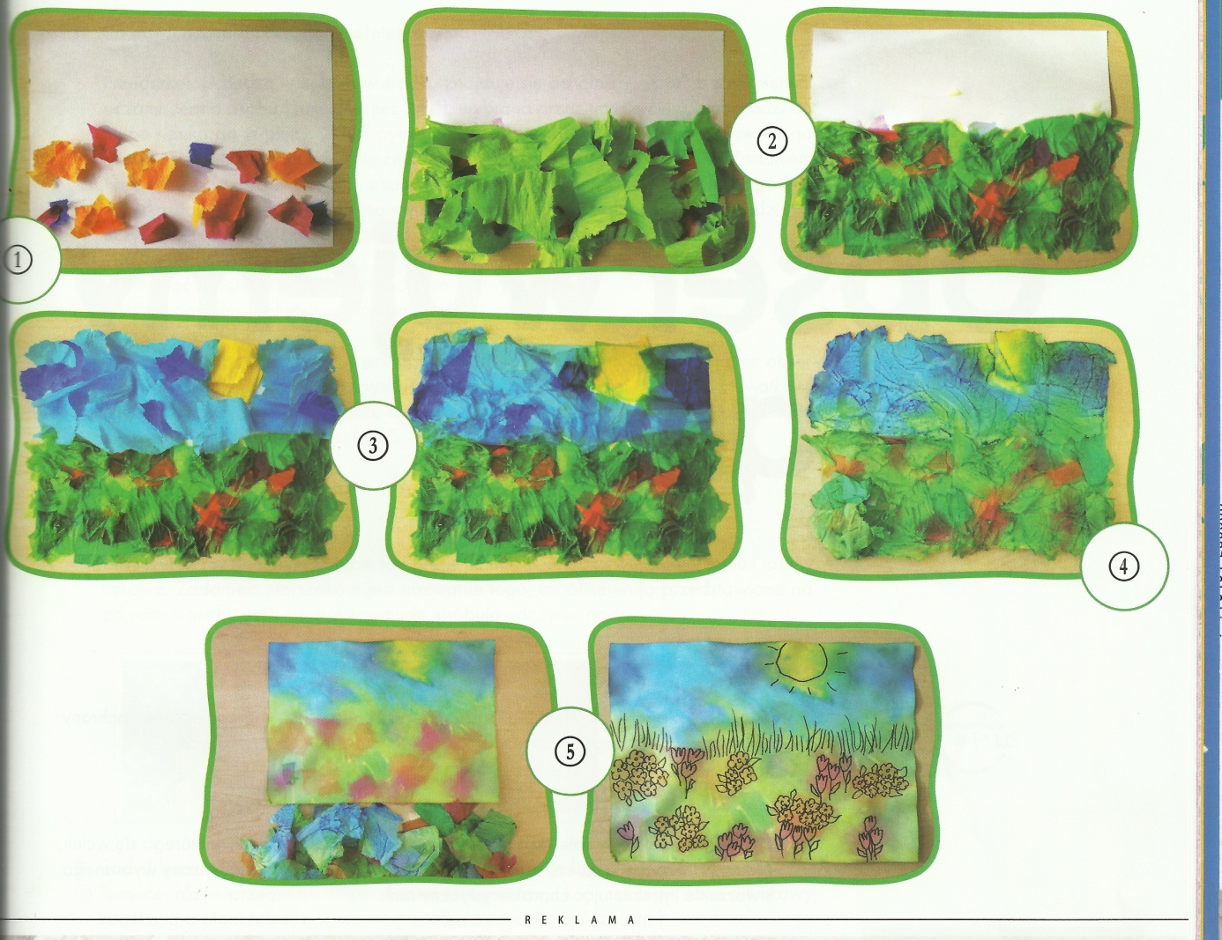

Słuchanie wiersza M. Bozkówny „Rano na łące”.
Słońce.
Na łące
Wszyscy pracują od samego ranka:
Pszczoła we wnętrzu rumianka
Odkurza żółty dywanik
Ze złotego pyłu.
Mrówki – ścieżkę oczyściły,
Aż się świeci każde ziarenko piasku.
Motyl – skrzydełkami
Otrzebuje krople rosy z koniczyny.
Osy – polerują listki jaskrów,
Aż oczy bolą od blasku!
-Ojakich roślinach i zwierzętach była mowa w wierszu? Co robiły zwierzęta?
Zabawa pantomimiczna „Naśladujemy mieszkańców łąki”.
Prosimy dzieci, by gestem, ruchem, mimiką przedstawiły mieszkańców łąki z wiersza i czynności przez nie wykonywane: pszczołę zbierającą pyłek kwiatów, osy polerujące listki jaskrów, mrówkę sprzątająca ścieżkę, motyla, który porusza skrzydłami i trząsa krople rosy,
Wypowiedzi dzieci, kogo chciałyby spotkać na łące. Uzasadnienie odpowiedzi.

Ćwiczenia słuchowe „Uważnie słuchamy”.
Wypowiadamy nazwy roślin i zwierząt, które można spotkać na łące, z podziałem na sylaby a potem na głoski. Dzieci dokonują ich syntezy, podają całą nazwę iwskazują odpowiedni obrazek.
Wycieczka na pobliską łąkę.
Rozmowa poprzedzająca wycieczkę.
- Co to jest łąka?
- Co się dzieje z łąką, gdy trawa już urośnie?
- Dlaczego ludzie koszą łąki?
- Jakie zwierzęta żyją na łące?
- Co się z nimi dzieje po skoszeniu trawy?
-Co możemy obserwować na łące?
- Co może nam pomoc w oglądaniu małych roślin lub zwierzątek.
ZAPOZNANIE Z LUPĄ.
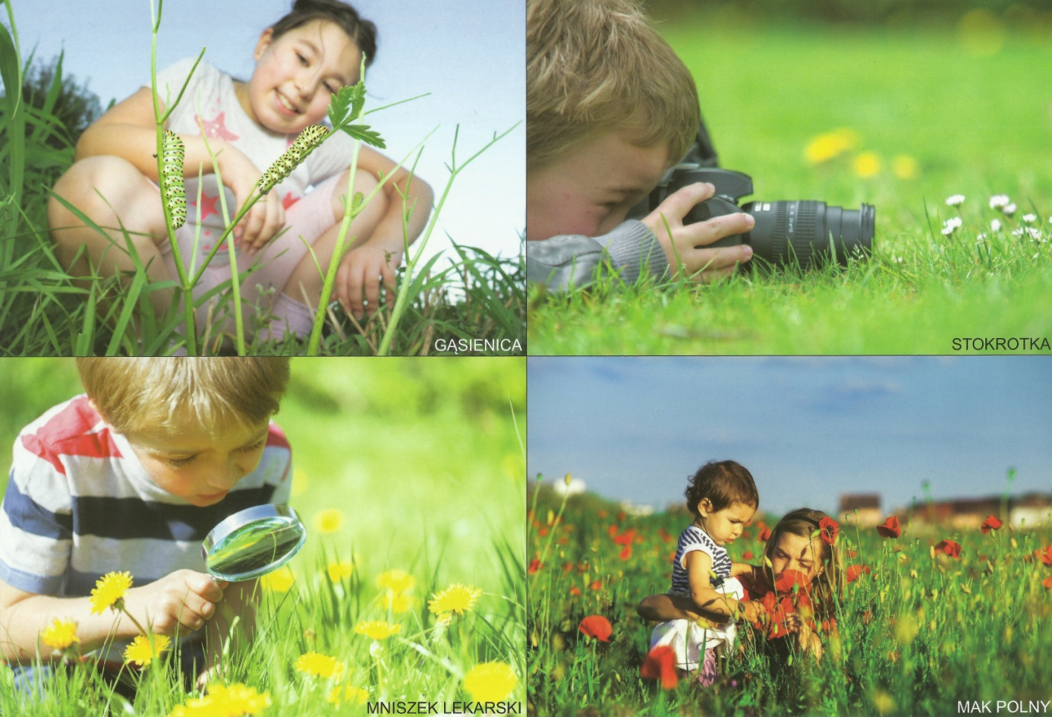
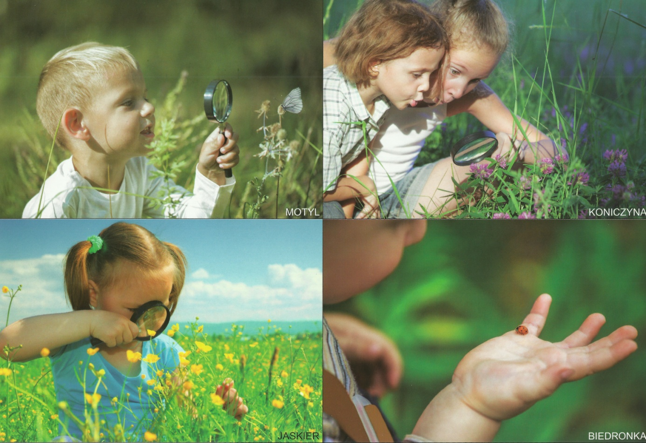
Przypomnienie o właściwym zachowaniu się podczas wycieczki.

Zabawa słowna „Dokończ zdania”.
Dzieci kończą zdania. Mówimy również o tym, kiedy tak mówimy w prawdziwym życiu. Czy używamy takich zwrotów i kiedy. Wyjaśniamy dzieciom znaczenie tych zwrotów.
Jest wolny jak… (ślimak)
Siedzi cicho jak… (myszka)
Ma w nosie… (muchy)
Jest zła jak…(osa)
Jest łagodny jak…(baranek)
Ruszą się jak …(mucha) w smole.
Jest pracowity jak… (mrówka)
Jest lekki jak… (Motylek).
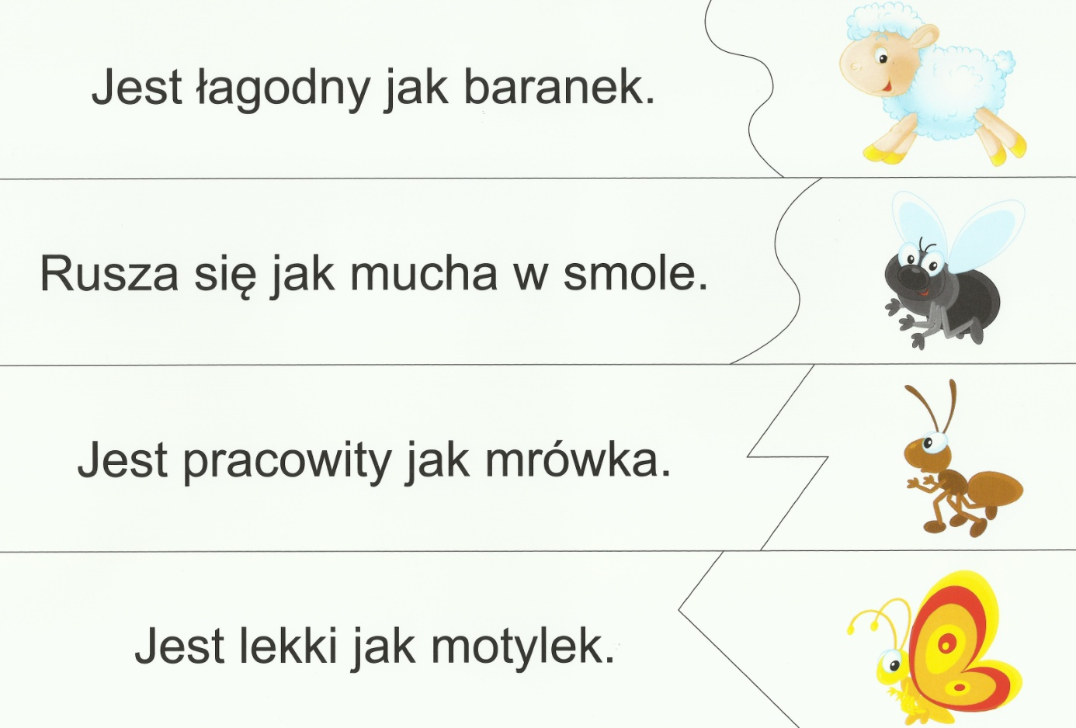

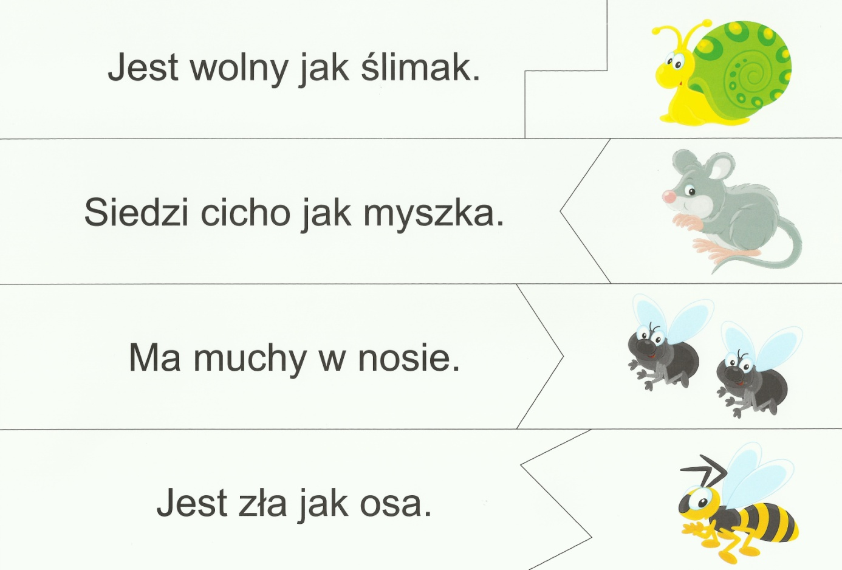

Muzyka przyjaźni
(Anna Bomba)

Na kwiecistej łące, pełnej traw, ziół i niezliczonych kwiatów, mieszkała gąsienica o imieniuLilii.
Lubiła siadać na, obserwować motylki, żabki, biedronki, pająki i inne stworzenia.
Była bardzo nieśmiała, więc często chowała się w cieniu łopianu.
Pewnego razu, w pogodny, słoneczny poranek, zdobyła się na odwagę i podeszła do
kilku biedronek. Ośmielił ją ich śmiech i wesołe rozmowy.
– Dzień dobry, jestem Lilii i szukam przyjaciół. Czy mogę się z wami pobawić?
Biedronki popatrzyły na nią, na siebie i niegrzecznie odpowiedziały:
– O nie! Jesteś taka brzydka! Nie pasujesz do nas, więc szybko stąd odejdź!
Gąsieniczce zrobiło się bardzo przykro. Odwróciła się i wróciła na swój listek. Znowu
przyglądała się prześlicznym kwiatom, pszczółkom i puchatym chmurkom, które wyglądały jak
wata cukrowa. Nadszedł wieczór. Rozczarowana i zmęczona szybko zasnęła. Rano obudził
ją deszcz, wypiła więc kilka kropli i schowała się pod kwiat stokrotki. Po chwili wyszło słońce
i na niebie rozbłysła prześliczna tęcza. Na łące pojawiło się mnóstwoowadów. Brzęczały,
latały, siadały na kwiatkach i zbierały złocisty nektar, by potem odpoczywać i wygrzewać
się w słońcu. Lilii patrzyła na to wszystko z zachwytem i tak sobie marzyła:
– Ach, jak bardzo chciałabym znaleźć wśród nich przyjaciela. Czy naprawdę jestem tak
brzydka, że nikt nie chce się ze mną bawić i rozmawiać?
Nagle zobaczyła niezwykłej urody motyla, który przysiadł na koniczynie.
– Ależ on jest cudny! Ma złote skrzydełka! Zapytam go, czy chciałby zostać moim przyjacielem.
Nieśmiałym głosikiem odezwała się do niego:
– Motylku, czy zaprzyjaźnisz się ze mną?
On tylko spojrzał na nią, poruszał czułkami i ze śmiechem odleciał. Gąsieniczka opuściła
głowę i ruszyła w kierunku rosnących opodal maków. Z pobliskiego oczka wodnego podeszła
do niej żabka. Lilii ucieszyła się, myśląc, że chce ją pocieszyć, ale ona powiedziała tylko:
– Kum, kum, kum, zmykaj stąd. Nie podobasz się tu nikomu, znajdź sobie inną łąkę.
Zrozpaczona gąsienica, ocierając łzy, przytuliła się do ziemi. Zaczęła rozmyślać o tym, co
ją spotkało. Nie rozumiała, dlaczego nikt nie chce się z nią zaprzyjaźnić.
– Co jest ze mną nie tak? Przecież jestem dla wszystkich miła…
Nagle spojrzała w swoje odbicie w tafla i wody i z przerażeniem krzyknęła:
– O nie! To naprawdę jestem ja?! – Z niedowierzaniem szeroko otwierała oczy, poruszała
buzią, a woda odbijała jej ruchy jak lusterko. – Naprawdę jestem brzydulą, mam nawet włoski
na plecach. Teraz już rozumiem, dlaczego nikt nie chciał się ze mną bawić i rozmawiać
– powiedziała do siebie ze smutkiem i rozpłakała się.
Niespodziewanie usłyszała niezwykle delikatną muzykę. Zaczęła się rozglądać i zauważyła
konika polnego, który grał na skrzypkach. Zasłuchana nie zwróciła nawet uwagi, że
konik bacznie się jej przygląda. Gdy skończył grać, Lilii zaczęła bić mu brawo. Zaskoczony
grajek aż się zarumienił i w podziękowaniu ukłonił się.
Odtąd życie gąsieniczki na łące zaczęło się zmieniać. Codziennie przychodziła pod kępkę
błękitnych niezapominajek, by posłuchać muzyki konika polnego i zawsze biła mu brawo.
Czuła, że artysta ją lubi, a granie dla niej sprawia mu wielką radość. Nie wiedziała, że i on
czuł się tu bardzo samotny, bo tak jak ona nie miał przyjaciół.
Mijały dni, aż kiedyś konik polny podczas swojego koncertu zauważył, że nigdzie nie
ma gąsienicy. Bardzo się tym zmartwił. Tymczasem Lilii schowała się na noc w listku, którym
owinęła się tak, że powstał kokon i zasnęła na wiele, wiele dni.
Konik polny bardzo za nią tęsknił, choć nigdy ze sobą nie rozmawiali. Codziennie wypatrywał
swojej znajomej i choć jej nie było, nadal grał na skrzypkach swoje wieczorne koncerty.
Pewnego popołudnia pomyślał, że czas przenieść się w inne miejsce. Stracił nadzieję, że
gąsieniczka kiedykolwiek wróci. Przed odejściem postanowił jednak zagrać po raz ostatni.
Tym razem dał z siebie wszystko. Dźwięki, które wydobywały się ze strun skrzypiec, były jak
zaczarowane. Gdy skończył, usłyszał głośne brawa. To niemożliwe, pomyślał. Jak to? Czyżby
gąsieniczka wróciła?
Odwrócił się. Przed nim stał kolorowy motyl, który uroczo się do niego uśmiechał. Zdziwiony
konik zapytał:
– Kim jesteś?
Motylek odpowiedział:
– Wiem, że mnie nie poznajesz. Mam na imię Lilii i jeszcze niedawno byłam gąsienicą.
– To niesamowite! – odrzekł zdumiony konik. – Naprawdę byłaś tą małą, nieśmiałą gąsienicą?
Cóż za przemiana!
Konik spuścił wzrok i zapytał nieśmiało:
– Powiedz mi, dlaczego przychodziłaś mnie słuchać?
Lilii odpowiedziała z uśmiechem:
– Ponieważ byłeś jedyną osobą, która nie uciekała na mój widok, nie śmiała się ze mnie,
nie odtrącała mnie, a wręcz przeciwnie, codziennie grałeś mi piękne melodie.
Konik polny bardzo się wzruszył i odpowiedział:
– Grałem dla ciebie, ponieważ tylko ty chciałaś mnie słuchać.
W ten oto sposób konik polny i motylek stali się prawdziwymi przyjaciółmi. Razem się bawili,
śmiali, tańczyli w słońcu i w deszczu, pomagali sobie, a wieść o ich niezwykłej przyjaźni
rozeszła się po całej łące. Od tej pory na koncerty konika przybywały stworzenia z całej
okolicy i każdy zachwycał się pięknym tańcem motyla, który wirował nad łąką w rytmie
muzyki przyjaźni.

Ilustracje do opowiadania.
